专题14 电阻（原卷版）
一、单选题
1.下列电学知识说法正确的是$( )$
A. 导体两端的电压为零时，导体的电阻为零
B. 铜导线电阻比铁导线电阻小，当只增加导体的横截面积，导体的电阻增大
C. 导体的电阻越小，表示导体对电流的阻碍作用越小
D. 在电压的作用下，电荷移动形成电流

2.有甲、乙、丙、丁四根导线，其中甲、乙、丙三根都是铜线，丁是镍铬合金线。甲比乙短，但粗细相同；乙与丙两导线长度相同，但乙比丙粗；丙与丁长度、粗细都相同，把它们分别接在同一电路中，发现丙导线接入电路时灯泡较亮。则导线电阻$R_{甲}$、$R_{乙}$、$R_{丙}$、$R_{丁}$比较，从大到小排列$($温度保持不变$)($ $)$
A. $R_{丁}>R_{丙}>R_{乙}>R_{甲}$ B. $R_{丁}>R_{甲}>R_{乙}>R_{丙}$
C. $R_{丙}>R_{乙}>R_{甲}>R_{丁}$ D. $R_{甲}>R_{乙}>R_{丙}>R_{丁}$

3.用同种材料制成的粗细均匀的某段金属导体，对于电阻大小下列说法正确的是$( )$
A. 当导体两端电压和通过导体的电流为零时，导体的电阻为零
B. 当导体被均匀拉长至原来的二倍时，它的电阻减小为原来的一半
C. 电阻是导体本身的一种性质，所以温度无论如何变化，电阻也不可能变为零
D. 电阻是导体本身的一种性质，与电压和电流无关

4.如图所示，AB、BC是由同种材料制成的长度相同、横截面积不同的两段导体，将它们串联后连入电路中，比较这两段导体的电阻及通过它们的电流大小有$( )$
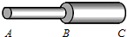
A. $R_{AB}>R_{BC}$，$I_{AB}<I_{BC}$ B. $R_{AB}<R_{BC}$，$I_{AB}=I_{BC}$
C. $R_{AB}>R_{BC}$，$I_{AB}=I_{BC}$ D. $R_{AB}=R_{BC}$，$I_{AB}<I_{BC}$

5.下表中列出的是一些材料制成长1m、横截面积$1mm^{2}$的导线在$20℃$时的电阻值，根据表中数据，下列说法中不正确的是
导线 | $$R/Ω$$
银 | $$0.016$$
铜 | $$0.017$$
锰铜 | $$0.44$$
镍铬合金 | $$1.1$$
A. 假如让你架设一条输电线路，应选用铜芯线
B. 假如你想自制一个阻值变化较大的变阻器，应选用镍铬线
C. 假如要做比较贵重的家用电器输电线路，应选用银线
D. 假如让你架设一条电话通信线路，应选用锰铜线

6.小明同学利用电阻的知识来判断电阻的大小．他观察家里的两只灯泡甲和乙，它们都是用钨丝制成的，并且长度相同，其中甲灯泡的灯丝较粗，乙灯泡的灯丝较细，将它们的电阻相比较，则$( )$
A. 甲的电阻较大 B. 乙的电阻较大
C. 甲、乙的电阻一样大 D. 无法比较

7.科学方法在物理问题的研究中，起到了重要的作用。比如，两个定值电阻，一个$5 Ω$，一个$10 Ω$，粗细均匀。以下描述正确的是$( )$
A. 如果这两个电阻的材料相同，则$5 Ω$的长度一定大于$10 Ω$的长度
B. 如果这两个电阻的材料不同，则$5 Ω$的长度一定小于$10 Ω$的长度
C. 如果这两个电阻的材料、横截面积相同，则$5 Ω$的长度一定大于$10 Ω$的长度
D. 如果这两个电阻的材料、长度相同，则$5 Ω$的质量一定大于$10 Ω$的质量

8.有一块薄厚均匀的长方体铁块，如图所示，各方向上的边长关系为：$L_{AB}>L_{EF}>L_{CD}$，将铁块分别沿不同方向接入电路，则$($ $)$
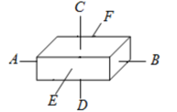
A. 沿AB方向接入电路时电阻最大
B. 沿CD方向接入电路时电阻最大
C. 沿EF方向接入电路时电阻最大
D. 沿各个方向接入电路时电阻都一样

9.小明想探究导体电阻大小跟导体的材料、长度和横截面积的关系，但手边只有一根长度是1m横截面积是$1mm^{2}$的镍铬合金线$($实验中不允许剪断$)$、一个小灯泡、电源、开关和若干导线，以下表述正确的是$( )$
A. 只能探究电阻跟长度的关系
B. 只能探究电阻跟横截面积的关系
C. 可以探究电阻跟长度和横截面积的关系
D. 因为只有一根镍铬线，不能比较，所以实验根本无法进行

10.一根均匀的电阻丝$($它的电阻跟它的长度成正比，跟它的横截面积成反比$)$，测得其电阻值为R，现将其剪掉$\frac{1}{3}$，然后将剩余的$\frac{2}{3}$部分再拉长到原长，则此时这部分电阻丝的阻值变为$($ $)$．
A. $\frac{2R}{3}$ B. R C. $\frac{3R}{2}$ D. $\frac{9R}{4}$

二、多选题（本大题共2小题，共6.0分）
11.某同学在“探究影响电阻大小的因素”时，从实验室中选出符合要求的学生电源、滑动变阻器、电流表、开关、导线若干以及几种电阻丝，组成图所示电路，电阻丝的参数如下表。下列说法正确的是$( )$
编号 | 材料 | 长度$/m$ | 横截面积$/mm^{2}$
a | 镍铬合金丝 | $$1.0$$ | $$0.3$$
b | 镍铬合金丝 | $$1.0$$ | $$0.1$$
c | 镍铬合金丝 | $$0.5$$ | $$0.1$$
d | 锰铜合金丝 | $$0.5$$ | $$0.1$$
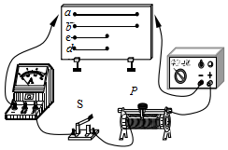
A. 选用a、b两根电阻丝可以探究电阻与导体的横截面积有关
B. 选用b、d两根电阻丝可以探究电阻与导体的材料有关
C. 实验中通过比较电流大小来比较电阻大小，是转换法的研究方法
D. 实验中滑动变阻器的作用是控制电流一定

12.小岩计划用实验的方法比较两种金属材料的导电性，他认为导电性无法直接测量，所以他类比所学知识定义了一个物理量k来衡量金属材料的导电性，k越大导电性越好。小岩选取横截面积相同的A和B两种金属丝进行实验，分别测出了A、B金属丝不同长度下对应的电阻值，并依据实验数据绘制了图所示的$R-L$图象，横轴表示金属丝接入电路的长度，纵轴表示相应长度下金属丝的电阻阻值。其中图象$①$是A金属丝电阻随接入电路长度变化的关系图象，图象$②$是B金属丝电阻随接入电路长度变化的关系图象。根据以上信息，下列说法正确的是$( )$
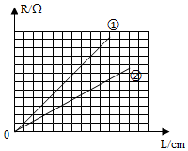
A. 此实验中物理量k可以用相同长度金属丝的阻值来表示
B. 此实验中物理量k可以用相同阻值金属丝的长度来表示
C. A金属丝的导电性更好
D. B金属丝的导电性更好

三、填空题
13.导体都有阻碍电流的性质，导体的这种性质叫电阻。请你换算单位：$47kΩ=$______$Ω=$______$MΩ$,干燥环境中，人体电阻约为$2400Ω=$______$MΩ$。

14.如图所示的电路中，甲、乙两个导体长度同、材料和横截面积不同。已知$S_{甲}<S_{乙}.$闭合开关后，通过甲、乙的电流相同，则甲、乙两端的电压$U_{甲}$______$U_{乙}$，电阻$R_{甲}$______$R_{乙}($两空均选填“大于”、“小于”或“等于”$)$。
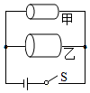

15.请你回答下列问题：
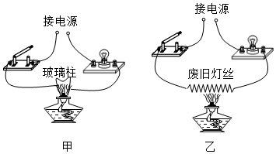
$(1)$如图甲所示，将电源、灯泡、玻璃、开关依次连入电路，闭合开关，灯泡不亮，此时的电路状态是______ ；用酒精灯灼烧玻璃，随着该处玻璃温度升高，灯泡逐渐变亮起来，此时的电路状态是______ ；
$(2)$如图乙所示，将废旧灯泡的灯丝接入电路，闭合开关后，小灯泡发光。给灯丝加热，小灯泡立刻变暗了，这说明______ 。

16.一条电阻线通过1A的电流时，它的电阻是$5Ω.$那么，当它通过3A的电流时，其电阻为______ $Ω$；若该电阻线没有电流通过时，它的电阻是______ $Ω$

17.实验证明：导体的电阻是导体本身的一种性质，它的大小决定于导体电阻率$ρ$、长度l及横截面积S，导体电阻R的大小可由$R=ρ\frac{l}{S}$计算得到，那么在国际单位制中，式中电阻率$ρ$的主单位是________．

四、实验探究题
18.小明、小红和小亮在做“探究影响导体的电阻大小因素”实验时，做出了如下猜想．
猜想一：导体的电阻可能与导体的长度有关．
猜想二：导体的电阻可能与导体的横截面积有关．
猜想三：导体的电阻可能与导体的材料有关．
实验室提供了4根电阻丝，其规格、材料如表所示：
编号 | 材料 | 长度$/m$ | 横截面积$/mm^{2}$
A | 镍铬合金 | $$0.25$$ | $$1.0$$
B | 镍铬合金 | $$0.50$$ | $$1.0$$
C | 镍铬合金 | $$0.25$$ | $$2.0$$
D | 锰铜合金 | $$0.25$$ | $$1.0$$
$(1)$如图所示，闭合开关后，在M、N之间分别接上不同导体，通过观察相关现象来比较导体电阻大小，小明、小红和小亮对图中电路设计提出了自己的观点．
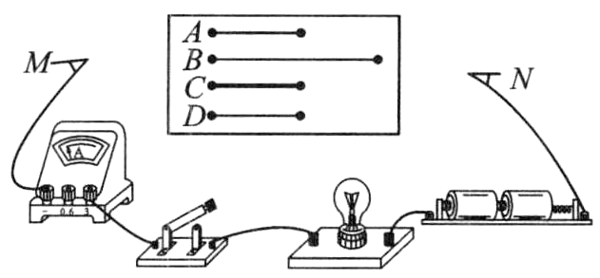
小明认为：电流表是多余的，观察灯泡的亮度就可以判断导体电阻的大小．
小红认为：灯泡是多余的，根据电流表示数变化就可以判断导体电阻的大小．
小亮认为：灯泡和电流表同时使用更好，因为灯泡可以保护电路，从而防止烧坏电流表．
你赞同_________$($填“小明”“小红”或“小亮”$)$的观点．
$(2)$为了验证猜想二，可依次把M、N跟_________$($填编号$)$的两端相连，闭合开关，记下电流表的示数，分析比较这两根电阻丝电阻的大小．
$(3)$依次把M、N跟电阻丝A、B的两端连接，闭合开关，电流表的示数不同，分析比较A、B两根电阻丝电阻的大小，可探究电阻与_________的关系，其结论是_______________________________________．
$(4)$小丽在探究同样的课题时，手边只有一根电阻丝，那么，她利用这根电阻丝和上述电路，不能够完成猜想_________$($填“一”“二”或“三”$)$的实验验证．

19.在探究“导体的电阻跟哪些因素有关”的问题时，同学们作了如下的猜想：
猜想1：导体的电阻可能跟导体的横截面积有关；
猜想2：导体的电阻可能跟导体的长度有关；
猜想3：导体的电阻可能跟导体的材料有关。
结果除其他实验器材外，老师只带来了一根电阻丝$($长约$1 m$的粗细均匀的镍铬合金丝$)$。
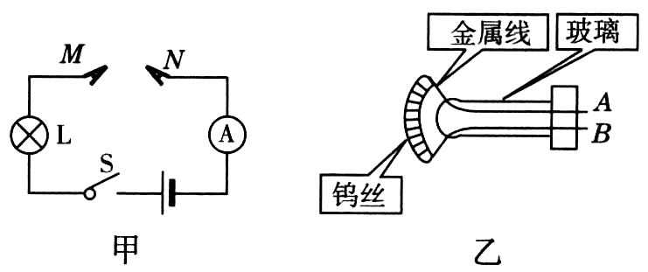
$(1)$经过同学们讨论设计了如图甲所示的电路，并判断：利用这根镍铬合金丝进行实验，猜想________$($填序号$)$一定不能完成。
$(2)$某同学为了验证猜想1，利用图甲做了如下设计：
$①$先将电夹M、N分别接到镍铬合金丝两端，闭合开关，记下电流表示数；
$②$然后将镍铬合金丝从中间对折，再将电夹M、N分别接到对折后的镍铬合金丝两端，闭合开关，记下电流表示数。
比较两次实验记下的电流表示数大小，即可验证猜想1是否正确。
请问：通过你的分析，该同学的设计是否能验证猜想1？________。你的理由是______________________________________________________________________________。
$(3)$一般说来，所有物体都有电阻。探究过程中，又有同学提出猜想4：电阻还可能跟温度有关。便找来了一个废白炽灯泡的灯芯如图乙，利用图甲进行实验的步骤如下：
$①$将电夹M、N分别与废灯芯上的A、B金属线相连，闭合开关，发现小灯泡L发光，记下电流表示数$I_{1}$。
$②$用酒精灯对废灯芯上的钨丝加热，发现小灯泡L发光越来越暗，最后不发光了，记下电流表示数$I_{2}$，比较时发现$I_{2}$比$I_{1}$小得多。
由此实验现象可以得出结论：电阻跟温度________$($选填“有”或“无”$)$关，且钨丝的电阻随温度的升高而________。

20.在研究性学习活动中，小美同学用如图所示的电路探究导体的电阻跟哪些因素有关，她选取了六根金属丝，其材料、规格和测得的电压值、电流值如下表所示，并计算出了每一根金属丝的电阻值。
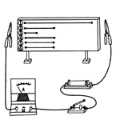
金属丝序号 | 材料 | 长度$L/m$ | 横截面积$S/mm^{2}$ | 电压$/V$ | 电流$/A$ | 电阻值$/Ω$
$$①$$ | 镍铬合金 | $$1.8$$ | $$1.0$$ | $$1.5$$ | $$0.75$$ | $$2.0$$
$$②$$ | 镍铬合金 | $$0.90$$ | $$1.0$$ | $$1.5$$ | $$1.5$$ | $$1.0$$
$$③$$ | 镍铬合金 | $$0.45$$ | $$1.0$$ | $$1.5$$ | $$3.0$$ | $$0.50$$
$$④$$ | 镍铬合金 | $$0.90$$ | $$2.0$$ | $$1.5$$ | $$3.0$$ | $$0.50$$
$$⑤$$ | 镍铬合金 | $$0.90$$ | $$0.50$$ | $$1.5$$ | $$0.75$$ | $$2.0$$
$$⑥$$ | 锰铜 | $$0.90$$ | $$0.50$$ | $$1.5$$ | $$1.9$$ | $$0.79$$
$$⑦$$ | 镍铬合金 | $$3.6$$ | $$0.5$$ | $$/$$ | $$/$$

$(1)$请你利用序号为$①②③$的三组数据，在图中画出$R-L$图线。
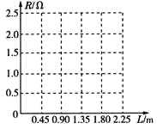
$(2)$金属丝序号为________的三根导线是用来探究导体的电阻与横截面积的关系的，金属丝序号为________的两根导线是用来探究导体电阻与材料的关系的。
$(3)$根据表中数据所反映出的规律，可推知序号为$⑦$的金属丝的电阻值，请将结果填在表中。

21.有些汽车前挡风玻璃上的刮水器能够随着雨量的大小，刮水的速度会相应地发生变化，雨停后，刮水器自动停止工作，小华查阅了相关资料后，自制了如图甲所示的$($以下简称检测网$)$并设计了如图乙所示的模拟电路进行探究。
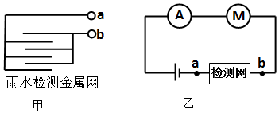
$(1)$小华按照设计的电路图连接电路，检测网未放入水中，电流表无示数，再将检测网放入雨水中，电流表有示数，表明雨水是______$($选填“导体”或“绝缘体”$)$。小华通过观察电路中______的变化来判断电动机转速的变化，从而反映出刮水器刮水速度的变化。
$(2)$将检测网竖立并缓慢浸入雨水中进行实验，分析数据可知，金属网浸入雨水中的深度越深，电流表的示数越大。这说明a、b间接入电路的电阻在______$($选填“变大”或“变小”$)$，我们知道，影响导体电阻的大小的因素有：导体的______、长度、橫截面积和温度，由此可知：a、b间接入电路的电阻变化是由导体的______变化引起的。

五、简答题
22.每天傍晚，各班教室的灯都要陆续地亮起来，从影响导体电阻大小的因素方面考虑，这个过程电路中的电阻是增大了还是减小了？为什么？

六、计算题
23.同学从网络上查询到电子体温计和空调温控装置都用到了热敏电阻，并查阅到一些数据。如图为某热敏电阻阻值随温度变化的图像，若将此热敏电阻制成的电子体温计用绝缘膜包好置于正常人腋窝中央测量体温，请计算此时热敏电阻的阻值。
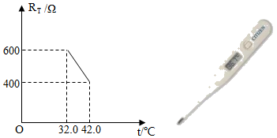

24.材料的电阻与温度有关．进一步研究表明：在温度变化范围不太大时，电阻随温度的变化可以近似地表示为如下关系式：$R=R_{0}(1+αt)$其中，R是温度为t时的电阻，$R_{0}$是温度为$0℃$时的电阻，a称作电阻温度系数，单位是$℃^{-1}.$下面列出了一些材料在$0～120℃$的电阻温度系数：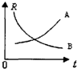
$(1)$从表格中可看出，随温度升高，碳棒的电阻将______ $.($选填“变大”、“变小”或“不变”$)$
$(2)$如图是$R-t$图象，其中______ 表示金属电阻随温度变化的规律．$($选填“A”或“B”$)$
$(3)$在所列材料中，最适合做定值电阻的材料是______ ．
$(4)$有一根钨导线，在$0℃$时电阻为$100Ω$，则在$100℃$时的电阻大约为______ $Ω.$
材料 | $$α/℃^{-1}$$
铝 | $$0.0039$$
铜 | $$0.00393$$
碳 | $$-0.0005$$
镍铬合金 | $$0.000002$$
铁 | $$0.005$$
锰铜合金 | $$0.000006$$
钨 | $$0.0045$$

